|  |
| --- |
| Laboratorio de Computación  Salas A y B |
|  |

|  |  |
| --- | --- |
| *Profesor:* | Claudia Rodríguez Espino. |
| *Asignatura:* | Fundamentos de la programación. |
| *Grupo:* | 1104 |
| *No de Práctica(s):* | Práctica 7: Fundamentos de Lenguaje C. |
| *Integrante(s):* | Martha Edith Rodríguez Maldonado. |
|  |  |
|  |  |
|  |  |
| *No. de Equipo de cómputo empleado:* | 43 |
| *Semestre:* | 1er semestre |
| *Fecha de entrega:* | 30 de septiembre de 2018. |
| *Observaciones:* |  |
|  |  |

CALIFICACIÓN: ________________

**Objetivo:**

Elaborar programas en lenguaje C utilizando las instrucciones de control de tipo secuencia, para realizar la declaración de variables de diferentes tipos de datos, así como efectuar llamadas a funciones externas de entrada y salida para asignar y mostrar valores de variables y expresiones.

**Desarrollo:**

Durante prácticas anteriores hemos desarrollado el algoritmo, el diagrama de flujo y el pseudocódigo todo eso para llegar hasta este punto: la creación del código.

Para la etapa de codificación, es necesario el conocer las distintas partes de un código.

Durante esta práctica desarrollamos códigos utilizando distintos conceptos, como la inclusión de bibliotecas, declarar alguna constante, así como la declaración de las variables. Éstas partes son esenciales al momento de la codificación de un código.

Así mismo durante esta práctica desarrollamos habilidades para la construcción básica del código.

A continuación se muestra la elaboración de tres códigos junto con una demostración de cada uno.

**Actividad 1.** Área del círculo.



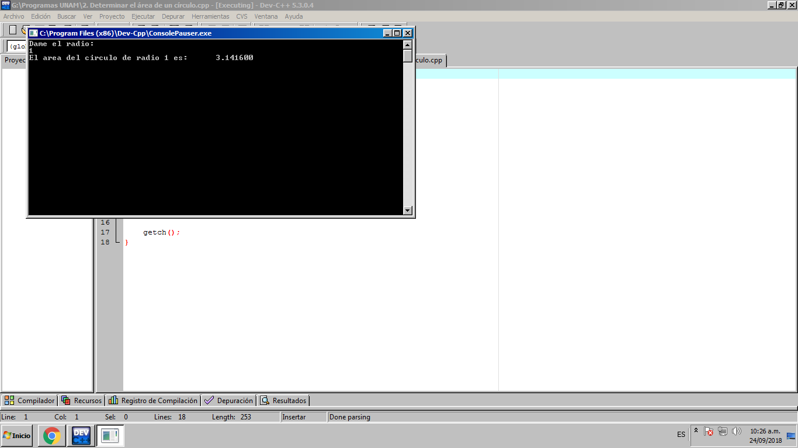

**Actividad 2.** Promedio de 3 números.



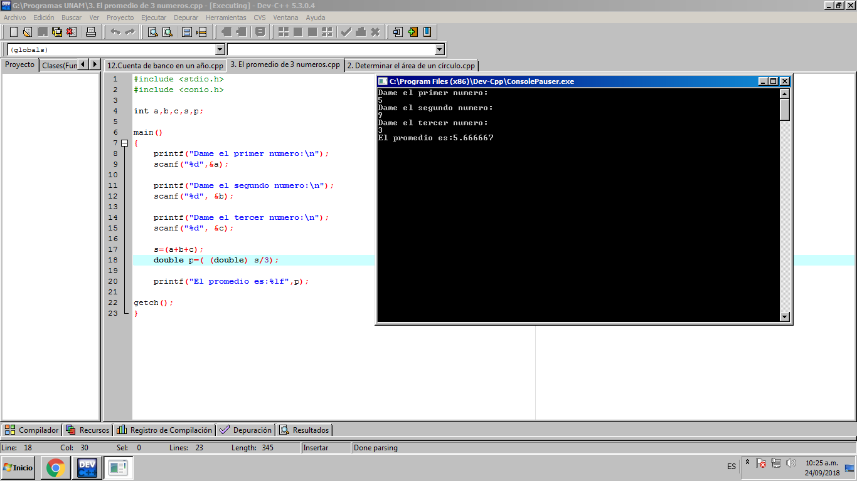

**Actividad 3.** Cuenta de banco en un año.



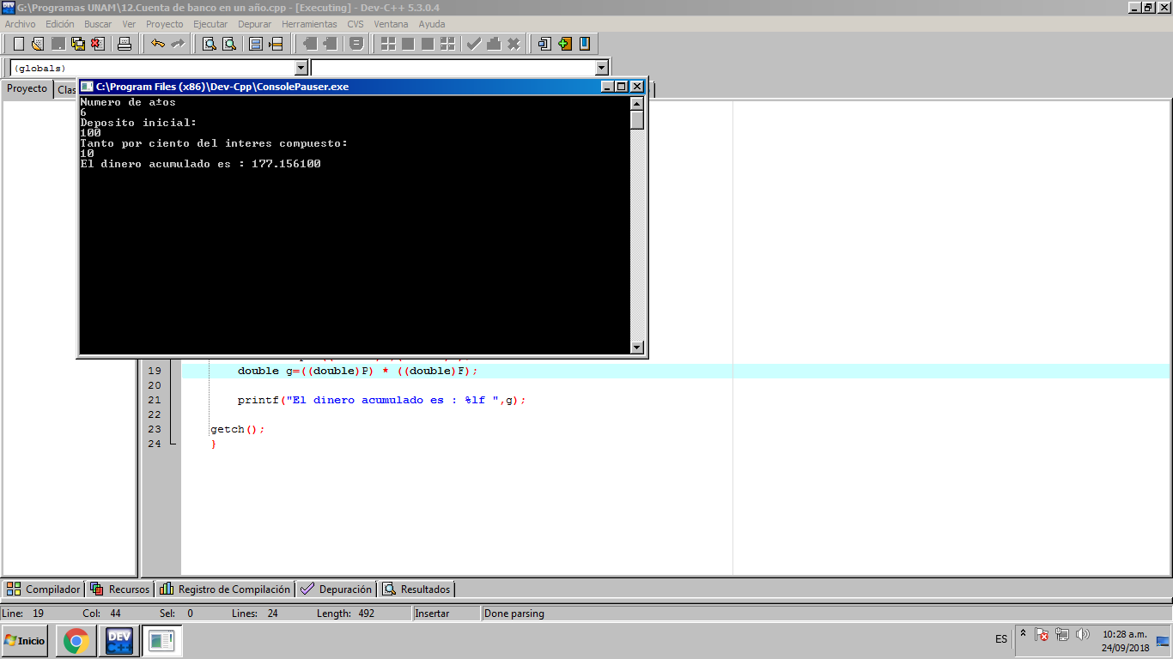

**Conclusiones.**

Esta práctica fue de suma importancia e interesante, pues en ella pudimos desarrollar los programas en los que hemos venido trabajando durante las últimas semanas, y probar nuestras habilidades como programadores.

Llevar a cabo los programas nos obligó a pensar de una maner lógica para armar los códigos de la manera correcta y que éstos hicieran lo que nosotros queríamos.

El desarrollo de esta práctica nos enseñó comandos específicos para poder desarrollar los programas de una manera eficiente y limpia, en lo personal espero seguir desarrollando más cosas como estas.